

Documentação

Projeto de software: Portal da Saúde de Poá

|  |  |  |  |  |
| --- | --- | --- | --- | --- |
| Lucas Nogueira de Souza  Aprendiz Técnico de Desenvolvimento de Sistemas | Sesi Suzano | SESI Suzano  Última atualização: 27/08/2020 |  | Sess |

Sumário

1. Resumo 2

Objetivos

1. Descrição do projeto 2

Resumo do projeto

Situação Atual

1. Modelagem de Software 3

Escopo

Modelagem de Dados

1. Funcionalidades 6

Funcionalidades Web

1. Front-End 7
2. Mobile 8
3. Arquitetura do Projeto 9
4. Referências 10

Links

Resumo

Objetivos

Esse documento tem o objetivo de detalhar os requisitos dos usuários que deverão ser atendidos pelo sistema a ser construído nesse projeto. Ele servirá como base para a construção do sistema por parte dos programadores.

Aqui estará presente uma descrição detalhada das funções do produto, de suas interfaces e do comportamento esperado do sistema.

Descrição do projeto

O Portal da saúde tem como objetivo mostrar os locais de atendimento de saúde na cidade de Poá, localizada no estado de São Paulo.

Resumo do projeto

O Portal da Saúde de Poá pode exibir aos seus usuários todos os locais de atendimento de saúde em Poá, tais como hospitais, Unidades Básicas de Saúde, Unidades de Pronto Atendimento, entre outros. Além disso, o sistema exibirá os serviços que cada local oferece, e a situação dos mesmos. Com isso, os cidadãos da cidade saberão onde encontrar o(s) serviço(s) que procuram. O portal também exibirá as campanhas acontecendo na cidade, como campanhas de vacinação, por exemplo; e os locais onde essas ocorrem.

O sistema contará com um **sistema para todos os usuários**, onde poderão ter acesso a todas as funcionalidades citadas acima; e um **sistema de administradores**, onde estes poderão administrar as informações exibidas aos usuários.

Situação Atual

Na atual versão desse documento (Agosto de 2020), o portal da saúde está finalizado em ambiente de desenvolvimento. Sendo assim, ainda não há acesso público ao sistema.

Modelagem de Software

Escopo

|  |  |  |
| --- | --- | --- |
| **Nº** | **Módulo** | **Descrição** |
| 1 | Sistema Web | Será desenvolvido um sistema web para os usuários terem acesso às informações e para os administradores poderem editar as mesmas. |
| 2 | API | Será desenvolvido uma api que fará a integração entre o sistema web e o banco de dados. |
| 3 | Banco de Dados | Será desenvolvido um banco de dados responsável por armazenar todos os dados da aplicação. |

Atores

|  |  |  |
| --- | --- | --- |
| **Nº** | **Ator** | **Definição e Privilégio de Acesso e Segurança** |
| 1 | Usuário | Usuário comum que terá acesso à exibição das informações da aplicação, como locais de atendimento, serviços,etc. |
| 2 | Administrador | Usuário administrador que terá acesso ao sistema de administradores, onde o mesmo poderá editar as informações contidas no sistema. |

Premissas

Requisitos

**Requisitos são solicitações, desejos, necessidades**. Um requisito é a propriedade que um software exibe para solucionar problemas reais, é a conjuntura indispensável para satisfazer um objeto. Um requisito é uma maneira pelo qual o sistema oferecido deve fazer, ou um condicionamento no desenvolvimento do sistema. Os requisitos são separados em:

Requisitos Funcionais

Os **requisitos funcionais são todas as necessidades**, características ou funcionalidades esperadas em um processo que podem ser atendidos pelo software. De forma geral, um requisito funcional expressa uma ação que deve ser realizada através do sistema.

Abaixo, confira os requisitos funcionais a aplicação:

|  |  |  |  |  |
| --- | --- | --- | --- | --- |
| **ID** | **Descrição** |  | **Ator** | |
| RF001 | Listar Locais de Atendimento | | | Usuário e Administrador |
| RF002 | Listar Serviços de Saúde | | | Usuário e Administrador |
| RF003 | Listar Áreas de atendimento | | | Usuário e Administrador |
| RF004 | Listar Campanhas | | | Usuário e Administrador |
| RF005 | Listar serviços presentes em local específicado | | | Usuário e Administrador |
| RF006 | Listar locais que oferecem o serviço especificado | | | Usuário e Administrador |
| RF007 | Listar serviços de cada área de atendimento | | | Usuário e Administrador |
| RF008 | Listar locais participantes da campanha especificada | | | Usuário e Administrador |
| RF009 | Fazer Login | | | Administrador |
| RF010 | Fazer Logout | | | Administrador |
| RF011 | Cadastrar Local de Atendimento | | | Administrador |
| RF012 | Editar Local de Atendimento | | | Administrador |
| RF013 | Excluir Local de Atendimento | | | Administrador |
| RF014 | Cadastrar Serviço | | | Administrador |
| RF015 | Editar Serviço | | | Administrador |
| RF016 | Excluir Serviço | | | Administrador |
| RF017 | Cadastrar área de atendimento | | | Administrador |
| RF018 | Editar área de atendimento | | | Administrador |
| RF019 | Excluir área de atendimento | | | Administrador |
| RF020 | Vincular serviço a local | | | Administrador |
| RF021 | Desvincular serviço de local | | | Administrador |
| RF022 | Vincular local à determinada campanha | | | Administrador |
| RF023 | Desvincular local de campanha | | | Administrador |
| RF024 | Cadastrar novo administrador | | | Administrador |

Requisitos não funcionais

Os **requisitos não funcionais** são praticamente todas as **necessidades que não podem ser atendidas através de funcionalidades**. Geralmente mensurável, os requisitos não funcionais definem características e impõe limites do sistema como método de desenvolvimento, tempo, espaço, Sistema Operacional, dentre outros e cuja medida pode ser determinada é importante que se associe essa medida ou referência à cada requisito não funcional. Resumidamente, Um requisito funcional é **o que** o sistema deve fazer um requisito não funcional é **como** o sistema deve fazer.

Abaixo, confira os requisitos não funcionais da aplicação:

|  |  |  |
| --- | --- | --- |
| **ID** | **Descrição** | **Categoria** |
| RNF001 | Identidade Visual | Usabilidade |
| RNF002 | Telas de listagem simples | Usabilidade |
| RNF003 | Mínimo de 6 caracteres na senha | Segurança |
| RNF004 | Verificação de autenticação e autorização ao realizar qualquer ação de administrador. | Segurança |

Regras de Negócio

Regras de negócio são **premissas e restrições** aplicadas ao software para que a aplicação funcione da maneira esperada.

Abaixo, confira as Regras de Negócio da aplicação:

|  |  |  |
| --- | --- | --- |
| **ID** | **Nome** | **Descrição** |
| RN001 |  |  |

Modelagem de Dados

A **modelagem de dados** é uma técnica usada para a especificação das regras de negócios e as estruturas de dados de um banco de dados. Ela faz parte do ciclo de desenvolvimento de um sistema de informação e é de vital importância para o bom resultado do projeto. Modelar dados consiste em desenhar o sistema de informações, concentrando-se nas entidades lógicas e nas dependências lógicas entre essas entidades.

A modelagem de dados está dividida em:

Modelo Lógico

A modelagem lógica do banco de dados é usada para explorar os conceitos do domínio e seus relacionados. Isso pode ser feito para o escopo de um simples projeto ou para uma empresa inteira. Os modelos lógicos descrevem os tipos de entidades lógicas, tipicamente referenciadas simplesmente como tipos de entidades, os atributos de dados que descrevem essas entidades e os relacionamentos entre as entidades.

Abaixo, veja o modelo lógico do banco de dados do projeto:

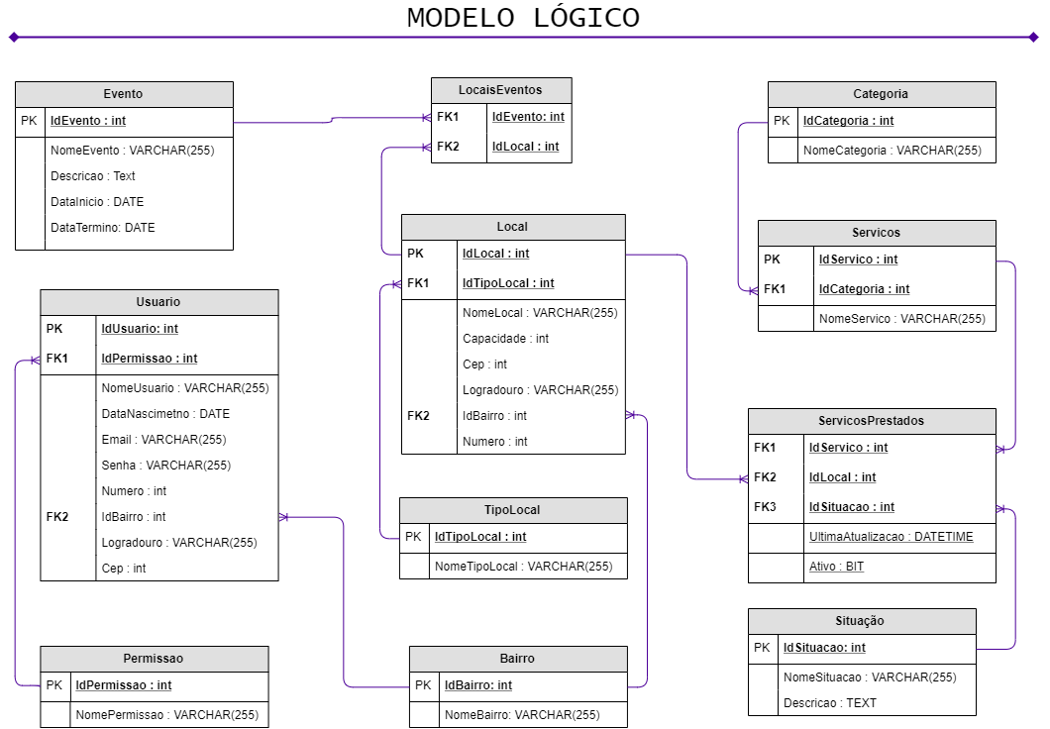

Modelo Físico

A modelagem física do banco de dados serve para projetar o esquema interno de um banco de dados, descrevendo as tabelas de dados, as colunas de dados das tabelas e o relacionamento entre as tabelas.

Abaixo, veja o modelo físico do banco de dados do projeto:

Modelo Conceitual

A modelagem conceitual baseia-se no mais alto nível e deve ser usada para envolver o cliente, pois o foco aqui é discutir os aspectos do negócio do cliente e não da tecnologia. Os exemplos de modelagem de dados vistos pelo modelo conceitual são mais fáceis de compreender, já que não há limitações ou aplicação de tecnologia específica. O diagrama de dados que deve ser construído aqui é o Diagrama de Entidade e Relacionamento, onde deverão ser identificados todas as entidades e os relacionamentos entre elas. Este diagrama é a chave para a compreensão do modelo conceitual de dados.

Abaixo, veja o modelo conceitual do banco de dados do projeto:

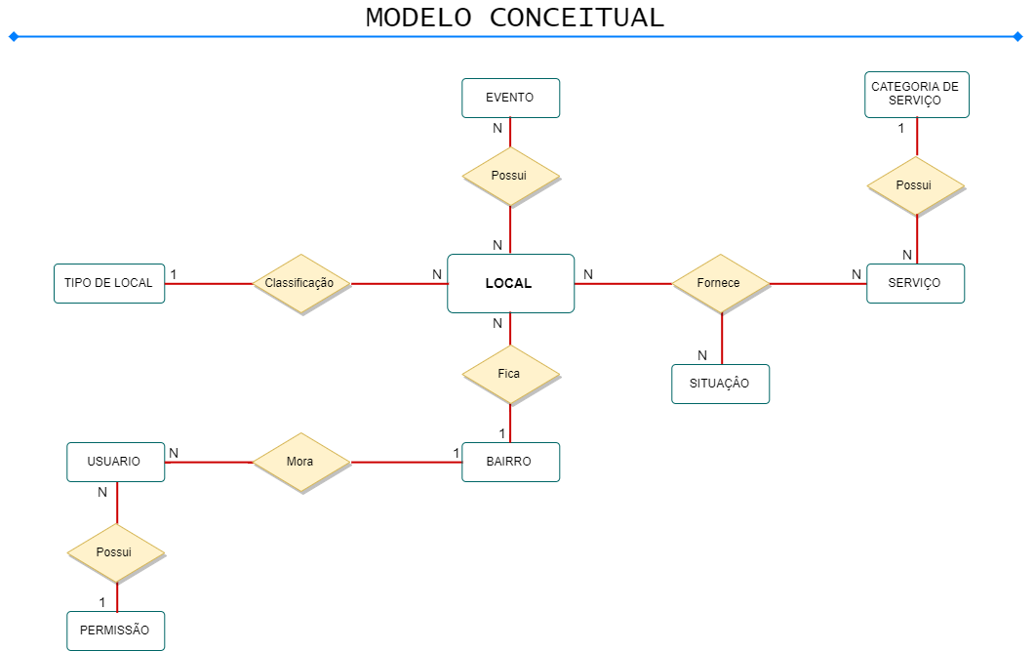

Funcionalidades

Funcionalidades Web

Front-End

Mobile

Arquitetura do Projeto

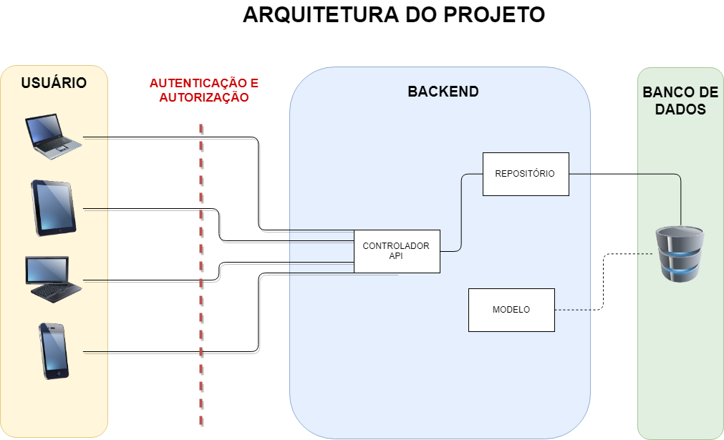

Referências

Links

* <http://spaceprogrammer.com/bd/introducao-ao-modelo-de-dados-e-seus-niveis-de-abstracao/>
* <https://www.luis.blog.br/modelagem-de-dados-modelo-conceitual-modelo-logico-e-fisico.html>